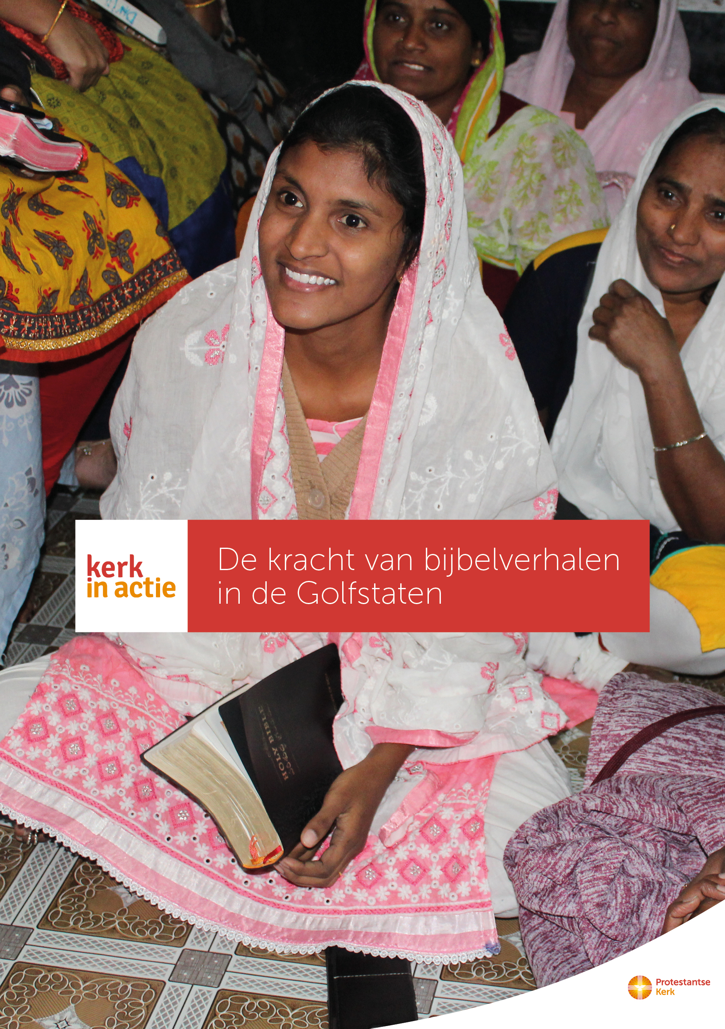
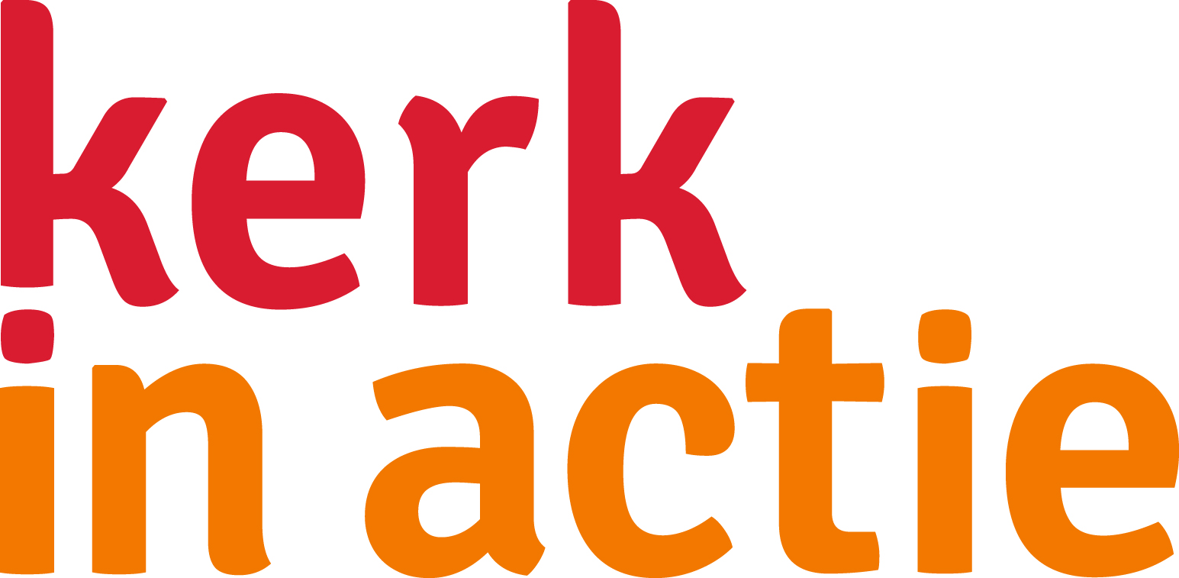

Collecte Zending

Collecteafkondiging
Door de toestroom van arbeidsmigranten uit Afrika en Azië groeit de kerk in de Golfregio. Met steun van Kerk in Actie helpt het Bijbelgenootschap in de Golf duizenden lokale migrantenkerken met bijbels in de migrantentalen of audio players met bijbelverhalen om naar te luisteren. Daarnaast krijgen voorgangers - vaak zelf ook arbeidsmigrant - training in storytelling. Met deze interactieve bijbelvertelmethode leren voorgangers een bijbelverhaal op een eenvoudige manier te vertellen aan hun gemeenteleden. Die gaan daarna met elkaar in gesprek over het verhaal en zoeken naar de betekenis ervan voor het eigen leven. Ze putten er kracht en hoop uit. Het helpt hen om vol te houden in hun vaak zware arbeidsomstandigheden.
In de Golfstaten wonen en werken meer dan honderd verschillende nationaliteiten. Ze horen de Bijbel in eigen taal en delen de verhalen ook met hun familie in het thuisland. Elk zaadje van het evangelie dat je hier plant, werkt door, de hele wereld over.
Met de opbrengst van de collecte van vandaag steunt Kerk in Actie het werk van het Bijbelgenootschap in de Golf. Met bijbels, studiematerialen en trainingen helpen zij migrantenkerken om de boodschap van hoop in de Bijbel door te geven aan arbeidsmigranten. Doet u mee? Van harte aanbevolen!

Bericht voor het kerkblad

De kracht van Bijbelverhalen in de Golfstaten
In de Golfstaten groeit de kerk door de grote toestroom van arbeidsmigranten uit Afrika en Azië. Met steun van Kerk in Actie helpt het Bijbelgenootschap in de Golf duizenden lokale migrantenkerken met bijbels in de migrantentalen of audio players met bijbelverhalen om naar te luisteren. Daarnaast krijgen voorgangers training in storytelling, een interactieve bijbelvertelmethode. Voorgangers leren op een eenvoudige manier een bijbelverhaal vertellen. Daarna gaan ze met gemeenteleden in gesprek over het verhaal en zoeken naar de betekenis ervan voor het eigen leven. Ze putten er hoop en kracht uit om vol te houden in hun zware arbeidsomstandigheden. Bemoedig hen met uw bijdrage.
Geef in de collecte of maak uw bijdrage over op NL89 ABNA 0457 457 457 t.n.v. Kerk in Actie o.v.v. Golfstaten. Hartelijk dank!

Meer informatie op kerkinactie.nl/bijbelingolfstaten

Helpt u mee om deze collecte tot een succes te maken?
Hartelijk dank!

